**APLIKASI MANAJEMEN PERPUSTAKAAN**



|  |  |
| --- | --- |
| **Kelompok 5:** |  |
| **Rehan Al-Fajrin** | **(2304411515)** |
| **Destryana Palsa** | **(2304411516)** |
| **Muh. Fatwa Maulana** | **(2304411359)** |
| **Husna Rahma Kasman** | **(2304411502)** |
| **Hasmawati** | **(2304411517)** |
| **Saskia Wahdania** | **(2304411509)** |
|  |  |
|  |  |

**Dosen Pengampu RISNA SARI, S.kom., M.kom**

**PROGRAM STUDI INFORMATIKA FAKULTAS TEKNIK KOMPUTER UNIVERSITAS COKROAMINOTO PALOPO TAHUN AKADEMIK 2023/2024**

D**OKUMENTASI**

Berikut penjelasan mengenai cara membuat Aplikasi Manajemen Perpustakaan menggunakan aplikasi IDE : Intellij IDEA

1. Buka aplikasi Inttellij IDEA

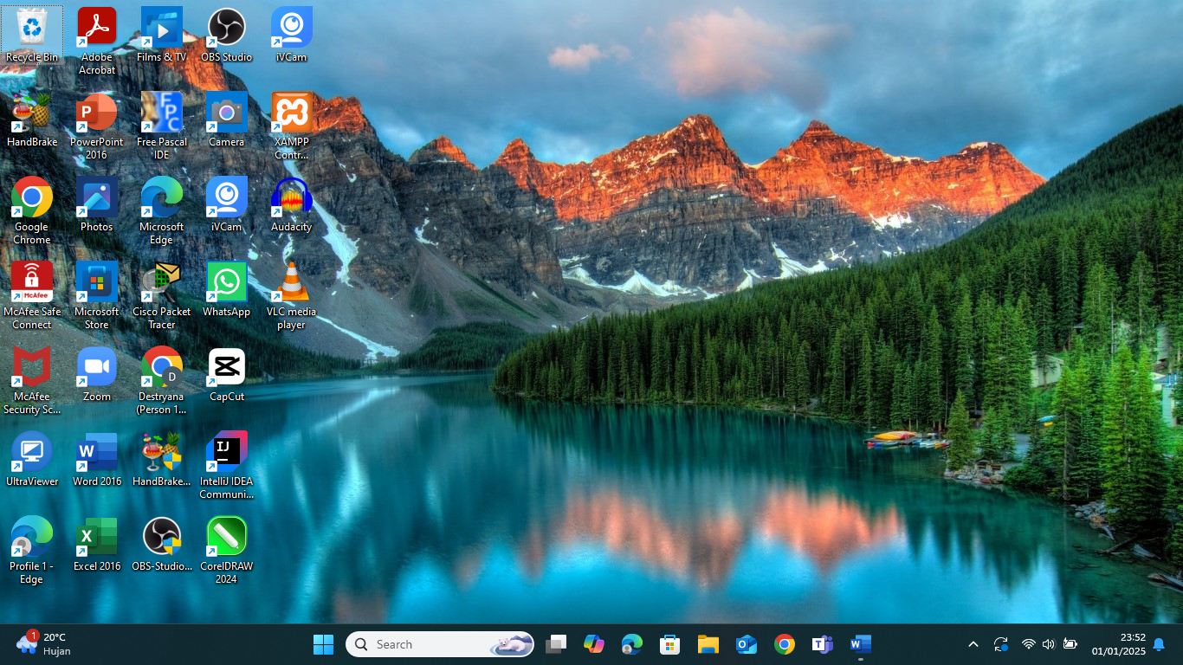

1. Membuat project baru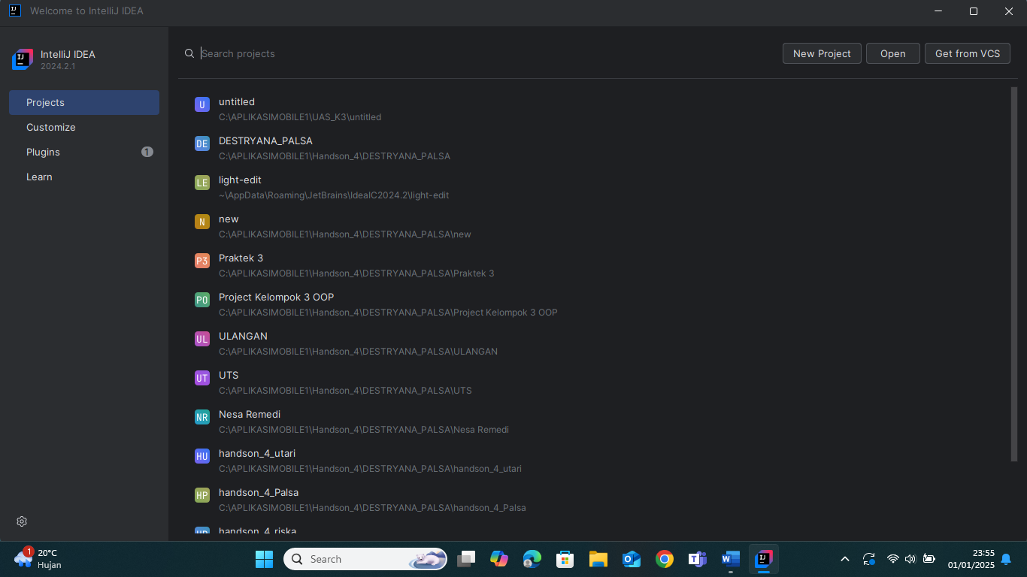
2. Membuat nama projek yaitu “APLIKASI MANAJEMEN PERPUSTAKAAN”

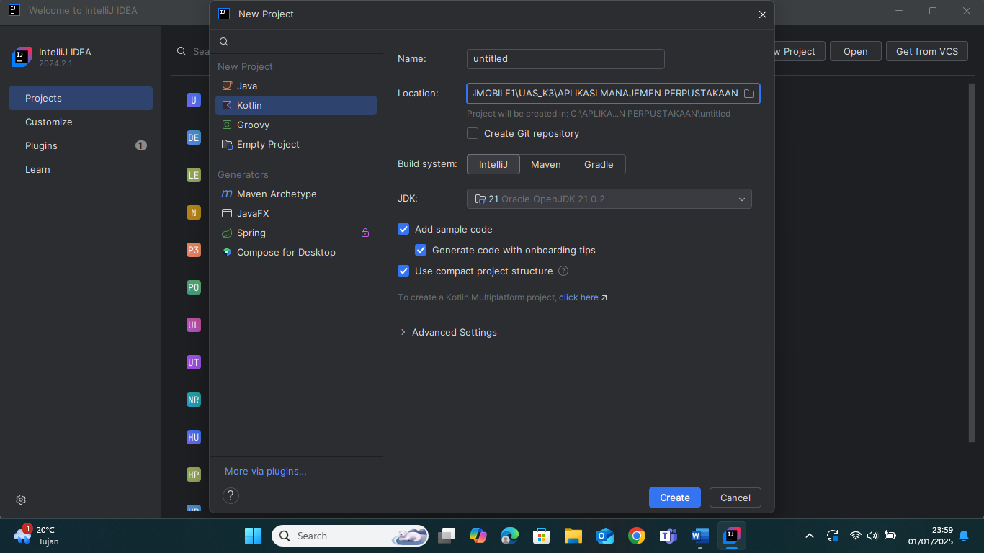

* 1. **Deskripsi program Admin**
     1. Membuat file baru di dalam proyek tersebut

Dengan cara memilih src kemudian klik kanan kemudian klik menu kotlin class/file.

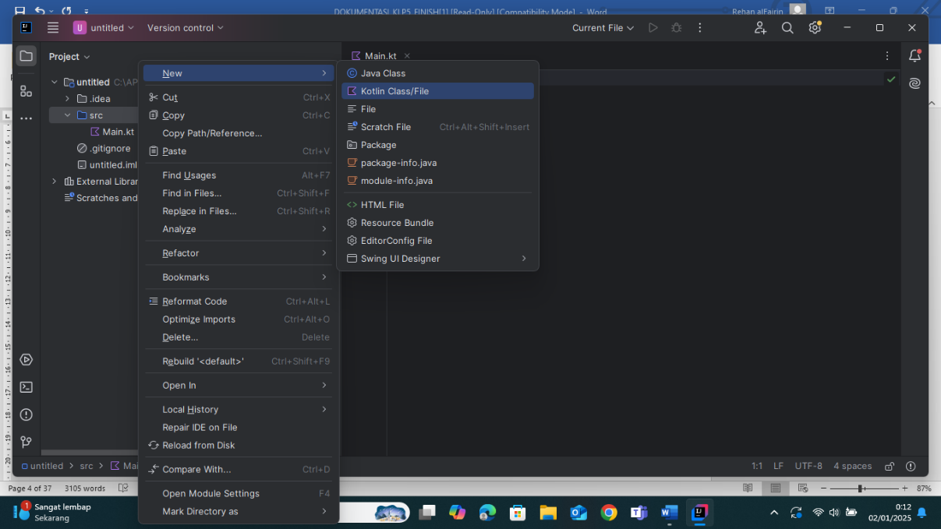

* + 1. Memilih menu file kemudian mengisi nama dengan “Admin”

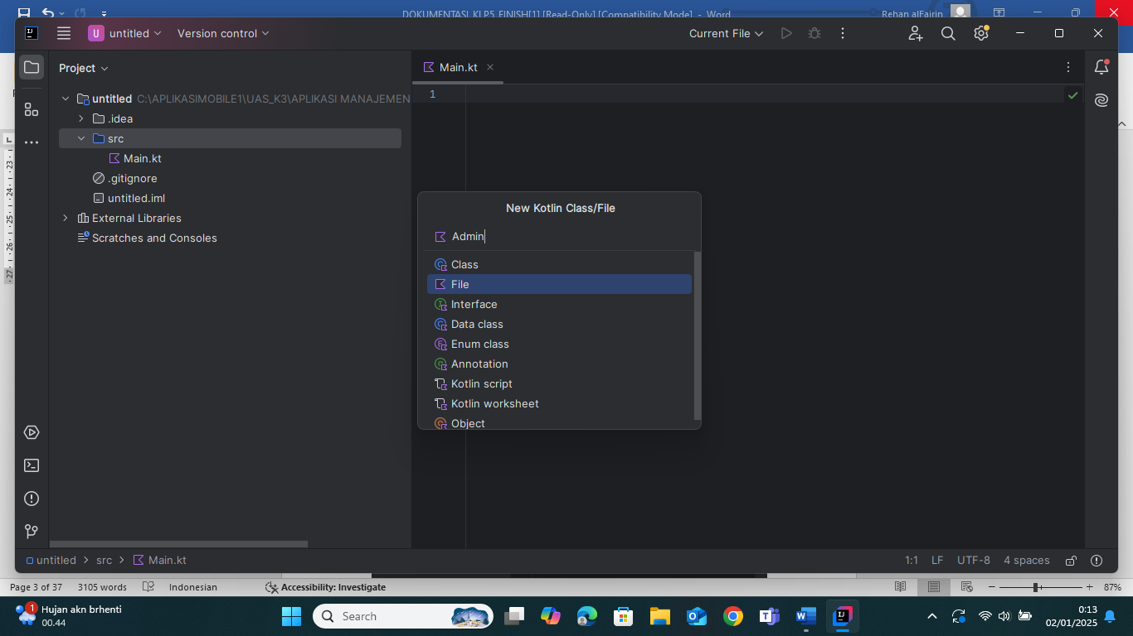

* + 1. Memasukkan kode program untuk Admin

**Import statement:**

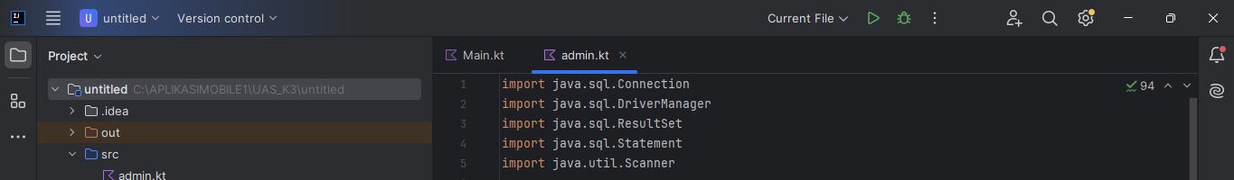

**Penjelasan**

* + - 1. Import java.sql.Connection

Mengimpor kelas Connection dari paket java.sql. Kelas ini digunakan untuk merepresentasikan koneksi ke database.

* + - 1. Import java.sql.DriverManager

Mengimpor kelas DriverManager dari paket java.sql. Kelas ini berfungsi untuk mengelola driver database dan menyediakan metode untuk membuat koneksi ke database, seperti getConnection.

* + - 1. Import java.sql.ResultSet;

Mengimpor kelas ResultSet. Kelas ini digunakan untuk menyimpan dan memproses hasil dari perintah SQL yang dijalankan (biasanya dari perintah SELECT).

* + - 1. Import java.sql.Statement

Mengimpor antarmuka statement dari paket java.sql. Antarmuka ini digunakan untuk mengeksekuksi pernyataan SQL di database. Kita dapat membuat objek Statement dari objek Connection dan menggunakannnya untuk menjalankan perintah SQL seperti; SELECT, INSERT, UPDATE, dan DELETE.

* + - 1. Import java.util.Scanner

Mengimpor kelas Scanner dar paket java.util. Kelas ini digunakan untuk membaca input dari pengguna melalui konsol. dlaam

**Main function**



**Penjelasan**

1. fun main():

Ini adalah fungsi utama dalam aplikasi Kotlin, tempat eksekusi program dimulai Fungsi ini mirip dengan main() dalam banyak bahasa pemrograman lainnya, seperti Java atau C++.

1. val scanner = Scanner(System.`in`)

val adalah keyword di Kotlin untuk mendeklarasikan variabel scanner yang bersifat immutable (tidak bisa diubah nilainya setelah didefinisikan). Baris ini membuat objek Scanner yang digunaka untuk membaca input dari pengguna.

System`in` adalah aliran input standar, yang biasanya adalah keyboard. Dengan menggunakan scanner, kita dapat membaca berbagai jenis input, seperti string, interger, dan lainnya.

1. val connection = connectToDatabase():

val adalah keyword di Kotlin untuk mendeklarasikan variabel yang bersifat immutable (tidak bisa diubah nilainya setelah didefinisikan).

connection adalah nama variabel yang digunakan untuk menyimpan nilai yang dihasilkan oleh pemanggilan fungsi connectToDatabase().

**Menu Utama:**

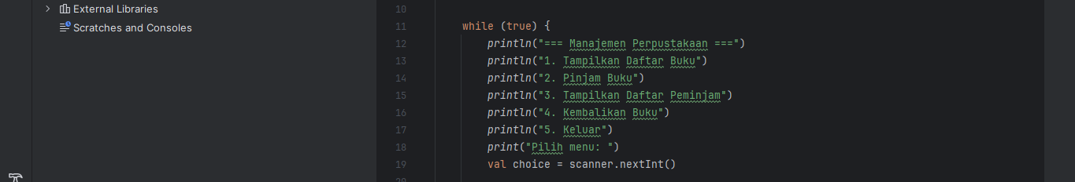

**Penjelasan:**

1. while (true) :
   1. Ini adalah loop tidak terbatas yang akan terus berjalan sampai program dihentikan secara eksplisit (dalam hal ini, ketika pengguna memilih untuk keluar)
   2. Loop ini memungkinkan pengguna untuk terus berinteraksi dangan menu manajemen perpustakaan tanpa harus memulai ulang program
2. println:
   1. Baris-baris ini mencetak daftar menu ke layar.
   2. Menu menampilkan pilihan fitur untuk pengguna, yaitu:
      * 1: Tampilkan Daftar Buku
      * 2: Pinjam Buku
      * 3: Tampilkan Daftar Peminjam
      * 4: Kembalikan Buku
      * 5: Keluar
3. val choice = scanner.nextInt() : Membaca Input dari pengguna dan menyimpannya dalam variable choice. Ini mengharuskan pengguna untuk memasukkan angka yang sesuai dengan pilihan menu.

**Struktur** “When”

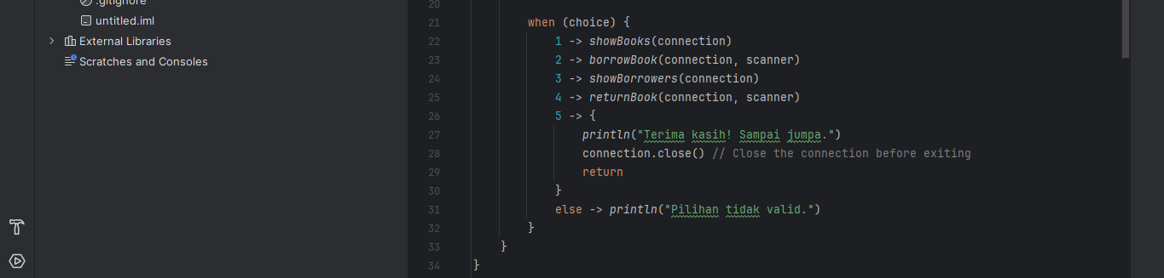

**Penjelasan :**

1. -> showBooks(connection) :

* Jika pengguna memilih “1”, fungsi showBooks dipanggil dengan parameter “Connection”
* Fungsi ini akan menampilkan daftar buku yang tersedia di perpustakaan dengan mengambil data dari database.

1. -> borrowBook(connection,scanner) :

* Jika pengguna memilih “2”, fungsi borrowBook dipanggil dengan parameter connection dan scanner.
* Fungsi ini akan meminta pengguna untuk memasukkan nama peminjam dan ID buku yang ingin dipinjam, kemudian memproses peminjaman buku tersebut.

1. -> showBorrowers(connection) :

* Jika pengguna memilih “3”, fungsi show borrowers dipaggil dengan parameter connection
* Fungsi ini akan menampilkan daftar peminjam yang ada di database, termasuk informasi tentang buku yang mereka pinjam.

1. -> returnBook(connection, scanner) :

* Jika pengguna memilih “4”, fungsi returnBook dipanggil dengan parameter connection dan scanner
* Fungsi ini akan meminta pengguna untuk memauskkan ID peminjam yang ingin mengembalikan buku, dan kemudia memproses pengembalian buku tersebut.

1. -> {......} :

* Jika pengguna memilih “5”, program akan mencetak pesan “Terima kasih! Sampai jumpa”. Ke konsol
* Koneksi ke database ditutup dengan “connection.close()”, yang merupakan langkah penting untuk membebaskan sumber daya yang digunakan untuk koneksi
* “return” digunakan untuk keluar dari fungsi main, yang juga mengakhiri program.

1. Else -> println (“Pilihan tidak valid.”) :

* Jika pengguna memasukkan pilihan tidak valid(misalnya, angka diluar rentangf 1-5),program akan mencetak pesan “Pilihan tidak valid.” Ke konsol
* Ini memberikan umpan balik kepada pengguna bahwa input mereka tidak dikenali dan mereka harus mencoba lagi

**Connect to Database**



**Penjelasan :**

1. Fungsi connectToDatabase() : Connection

* Fungsi ini mengembalikan objek connection yang merupakan representasi dari koneksi ke database. Objek ini digunakan untuk menjalankan query SQL dan mengelola transaksi.

2. URL koneksi

* Deskripsi
* **”jdbc:mysql://”**: Menunjukkan bahwa kita menggunakan JDBC untuk menghubungkan ke database MySQL.
* **“localhost”**: Menunjukkan bahwa database berada di mesin lokal (komputer yang sama dengan aplikasi).
* **3306**: Port default untuk MySQL. Ini adalah port yang digunakan oleh server MySQL untuk menerima koneksi.
* **/perpustakaan :** Nama database yang ingin diakses. Dalam hal ini, database yang digunakan adalah “perpustakaan”
* Fungsi
* **Membuat Koneksi**: URL ini digunakan oleh metode **DriverManager.getConnection(url, username, password)** untuk membuat koneksi ke database MySQL. Koneksi ini memungkinkan aplikasi untuk melakukan operasi database seperti mengambil data, menambah data, memperbarui data, dan menghapus data.
* **Identifikasi Database**: URL ini juga memberikan informasi yang diperlukan untuk mengidentifikasi database yang tepat di server MySQL. Tanpa URL yang benar, aplikasi tidak akan tahu ke mana harus terhubung.

Fungsi**”showBooks”**

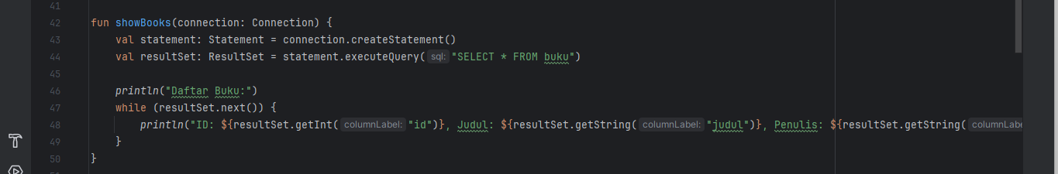

**Penjelasan :**

1. Parameter “(connection : Connection)” :

Parameter ini adalah objek **Connection** yang telah dibuat sebelumnya dan digunakan untuk berinteraksi dengan database. Ini memungkinkan fungsi untuk menjalankan query SQL dan mengambil data dari database.

2. val statement: Statement = connection.createStatement()

Baris ini membuat objek **Statement** yang digunakan untuk mengeksekusi query SQL. **Statement** adalah antarmuka yang memungkinkan Anda untuk menjalankan pernyataan SQL statis dan mengembalikan hasilnya.

3. val resultSet: ResultSet = statement.executeQuery("SELECT * FROM buku")

* Deskripsi
* Di sini, fungsi menjalankan query SQL “SELECT * FROM buku” , yang mengambil semua kolom dan baris di tabel “buku” di Database.
* Hasil dari query disimpan dalam objek **ResultSet**, yang merupakan representasi dari hasil query. **ResultSet** memungkinkan Anda untuk mengiterasi melalui hasil yang dikembalikan oleh query.

4. Menampilkan hasil

* Deskripsi
* Pertama, mencetak judul “Daftar Buku” untuk memberitahu pengguna bahwa daftar buku akan ditampilkan.
* **while (resultSet.next())**: Loop ini digunakan untuk mengiterasi melalui setiap baris dalam **ResultSet**. Metode **next()** memindahkan kursor ke baris berikutnya dan mengembalikan **true** jika ada baris berikutnya.
* Di dalam loop, informasi setiap buku dicetak ke konsol :
* **resultSet.getInt("id")**: Mengambil nilai ID buku dari kolom **id**
* **resultSet.getString(“Judul”):** Mengambil nilai Judul buku dari kolom **judul**
* **resultSet.getString("penulis")**: Mengambil nama penulis dari kolom **penulis**
* **resultSet.getBoolean("tersedia")**: Mengambil status ketersediaan buku dari kolom **tersedia** (apakah buku tersebut tersedia untuk dipinjam atau tidak)

Fungsi **“borrowBooks”**

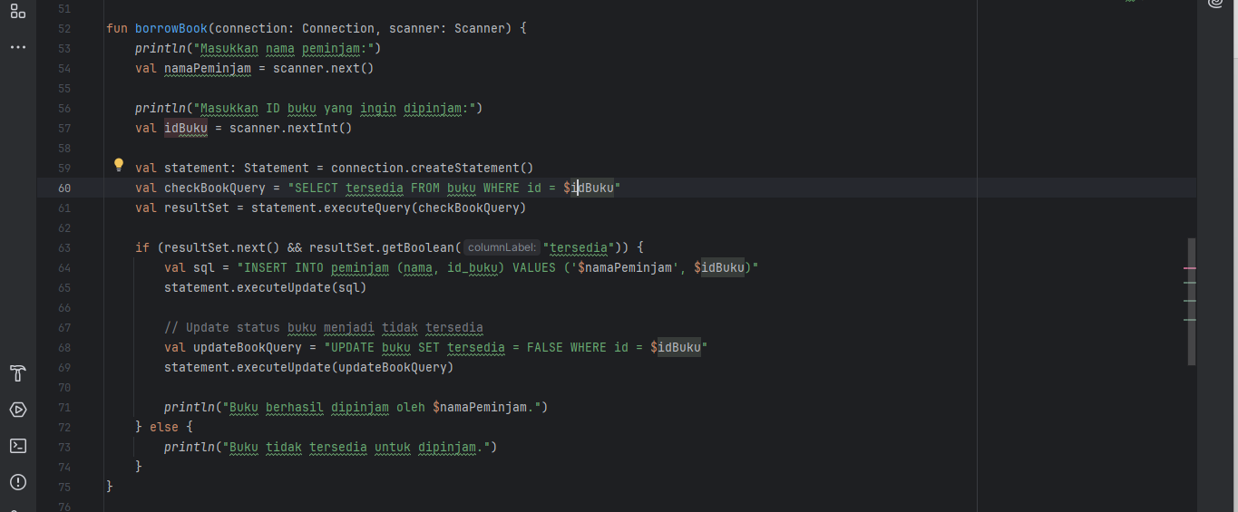

**Penjelasan :**

1. Parameter

* “connection : Connection” :

Parameter ini adalah objek **Connection** yang digunakan untuk berinteraksi dengan database. Ini memungkinkan fungsi untuk menjalankan query SQL.

* “scanner : Scanner” :

Parameter ini adalah objek **Scanner** yang digunakan untuk membaca input dari pengguna. Ini memungkinkan pengguna untuk memasukkan nama peminjam dan ID buku yang ingin dipinjam.

2. Input nama peminjam

* Deskripsi :
* **println("Masukkan nama peminjam:")**; Digunakan untuk mencetak pesan untuk meminta pengguna agar memasukkan nama peminjam.
* **val namaPeminjam = scanner.next()**; Digunakan untuk membaca input nama peminjam dari konsol.

3. Input ID buku

* Deskripsi :
* **println("Masukkan ID buku yang ingin dipinjam:")**; Digunakan untuk mencetak pesan untuk meminta pengguna memasukkan ID buku yang ingin dipinjam.
* **val idBuku = scanner.nextInt()**; Digunakan untuk  membaca input ID buku dari konsol.

4. Membuat statement SQL

* Deskripsi :
* **val statement: Statement = connection.createStatement();** Digunakan untuk membuat objek **Statement** yang digunakan untuk mengeksekusi pernyataan SQL terhadap database yang terhubung melalui objek **connection.**
* **val checkBookQuery = "SELECT tersedia FROM buku WHERE id = $idBuku"**; Digunakan untuk menyusun query SQL untuk memeriksa apakah buku dengan ID tertentu (**$idBuku**) tersedia untuk dipinjam. Query ini akan mengambil nilai dari kolom **tersedia** pada tabel **buku.**
* **val resultSet = statement.executeQuery(checkBookQuery)**; Digunakan untuk menjalankan query yang telah disusun sebelumnya dan menyimpan hasilnya dalam objek **resultSet**. **resultSet** akan berisi data yang diambil dari database.

5. Memeriksa ketersediaan buku

* Deskripsi :
* **if (resultSet.next() && resultSet.getBoolean("tersedia")) {**; Digunakan untuk memeriksa apakah ada hasil dari **resultSet** dan apakah buku tersebut tersedia untuk dipinjam.
* **resultSet.next();** Digunakan untuk menggerakkan kursor ke baris pertama hasil query.
* **resultSet.getBoolean("tersedia")**; Digunakan untuk mengambil nilai boolean dari kolom **tersedia** untuk menentukan apakah buku tersedia.

6. Memproses data peminjam

* Deskripsi :
* **val sql = "INSERT INTO peminjam (nama, id_buku) VALUES ('$namaPeminjam', $idBuku)"**; Digunakan untuk menyusun query SQL untuk menyimpan informasi peminjam ke dalam tabel **peminjam**. Ini mencakup nama peminjam dan ID buku yang dipinjam.
* **statement.executeUpdate(sql)**;  Digunsksn untuk menjalankan query **INSERT** yang telah disusun untuk menambahkan data peminjam ke dalam tabel **peminjam**.

7. Memperbarui status buku

* Deskripsi :
* **val updateBookQuery = "UPDATE buku SET tersedia = FALSE WHERE id = $idBuku"**; Digunakan untuk menyusun query SQL untuk memperbarui status buku di tabel **buku** menjadi tidak tersedia (**FALSE**) setelah buku dipinjam.
* **statement.executeUpdate(updateBookQuery)**; Digunakan untuk menjalankan query **UPDATE** yang telah disusun untuk mengubah status buku menjadi tidak tersedia.

8. Menangani status peminjaman

* Deskripsi :
* **println("Buku berhasil dipinjam oleh $namaPeminjam.")**; Digunakan untuk mencetak pesan konfirmasi bahwa buku telah berhasil di pinjam oleh peminjam**.**
* **} else {**

**println("Buku tidak tersedia untuk dipinjam.")**

**}**

Jika buku tidak tersedia (hasil dari **resultSet** menunjukkan bahwa **tersedia** adalah **false**), maka mencetak pesan.

Fungsi “**showBorrowers**”

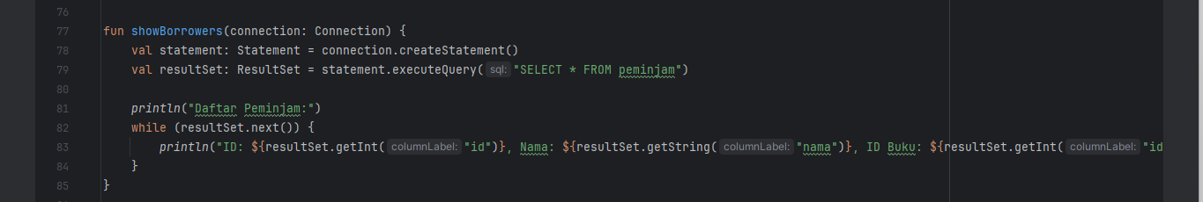

**Penjelasan :**

1. Fungsi **‘showBorrowers’**

**fun showBorrowers(connection: Connection) {**

* Deskripsi :

Ini adalah deklarasi fungsi bernama **showBorrowers** yang menerima satu parameter, yaitu **connection** yang bertipe **Connection**. Parameter ini digunakan untuk terhubung ke database.

2. Membuat statement

**val statement: Statement = connection.createStatement()**

* Deskripsi :

Di sini, kita membuat objek **Statement** menggunakan metode **createStatement()** dari objek **connection**. **Statement** digunakan untuk mengeksekusi query SQL terhadap database.

3. Menjalankan query

**val resultSet: ResultSet = statement.executeQuery("SELECT * FROM peminjam")**

* Deskripsi :

Dengan menggunakan objek **statement**, kita menjalankan query SQL **SELECT * FROM peminjam**. Query ini akan mengambil semua kolom dari tabel **peminjam**. Hasil dari query ini disimpan dalam objek **resultSet** yang bertipe **ResultSet**. **ResultSet** adalah objek yang menyimpan hasil dari query yang dieksekusi.

4. Menampilkan judul

**println("Daftar Peminjam:")**

* Deskripsi :

Ini adalah perintah untuk mencetak string "Daftar Peminjam:" ke konsol. Ini berfungsi sebagai judul untuk daftar peminjam yang akan ditampilkan.

5. Iterasi melalui hasil

**while (resultSet.next()) {**

* Deskripsi :

Di sini, kita menggunakan loop **while** untuk iterasi melalui setiap baris hasil yang ada di **resultSet**. Metode**next()** digunakan untuk memindahkan kursor ke baris berikutnya dalam **resultSet**. Jika ada baris berikutnya, **next()** akan mengembalikan **true**, dan loop akan terus berjalan.

6. Mengambil dan menampilkan data

**println("ID: ${resultSet.getInt("id")}, Nama: ${resultSet.getString("nama")}, ID Buku: ${resultSet.getInt("id_buku")}")**

* Deskripsi :

Di dalam loop, kita mengambil data dari kolom id, nama, dan id_buku untuk setiap baris yang sedang diproses.

* **resultSet.getInt("id")** mengambil nilai dari kolom **id** sebagai integer.
* **resultSet.getString("nama")** mengambil nilai dari kolom **nama** sebagai string.
* **resultSet.getInt("id_buku")** mengambil nilai dari kolom **id_buku** sebagai integer.

Fungsi **“returnBook”**

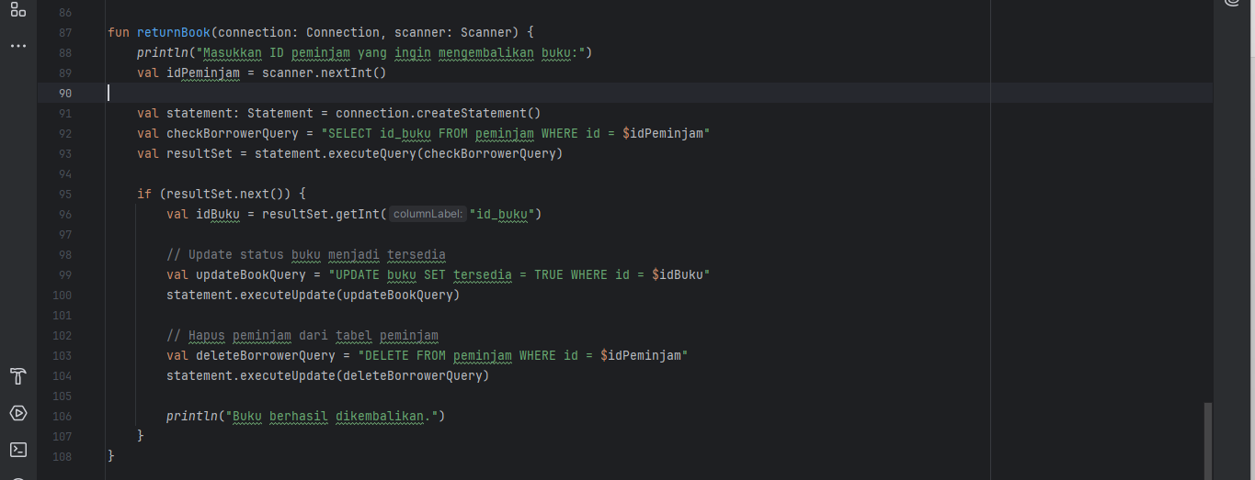

**Penjelasan** :

1. Fungsi **“returnBook”**

**fun returnBook(connection: Connection, scanner: Scanner) {**

* Deskripsi :

Ini adalah deklarasi fungsi bernama **returnBook** yang menerima dua parameter: **connection** yang bertipe **Connection** untuk terhubung ke database, dan **scanner** yang bertipe **Scanner** untuk membaca input dari pengguna.

2. Meminta input peminjam

**println("Masukkan ID peminjam yang ingin mengembalikan buku:")**

**val idPeminjam = scanner.nextInt()**

* Deskripsi :

Di sini, program mencetak pesan ke konsol meminta pengguna untuk memasukkan ID peminjam yang ingin mengembalikan buku. Input dari pengguna dibaca menggunakan **scanner.nextInt()** dan disimpan dalam variabel **idPeminjam**.

3. Membuat statement

**val statement: Statement = connection.createStatement()**

* Deskripsi :

Kita membuat objek **Statement** menggunakan metode **createStatement()** dari objek **connection**. **Statement** ini akan digunakan untuk mengeksekusi query SQL terhadap database.

4. Query untuk memeriksa peminjam

**val checkBorrowerQuery = "SELECT id_buku FROM peminjam WHERE id = $idPeminjam"**

**val resultSet = statement.executeQuery(checkBorrowerQuery)**

* Deskripsi :

Di sini, kita mendefinisikan query SQL untuk memeriksa apakah peminjam dengan ID yang diberikan ada dalam tabel **peminjam**. Query ini mengambil **id_buku** yang dipinjam oleh peminjam tersebut. Hasil dari query ini disimpan dalam objek **resultSet**.

5. Memeriksa hasil query

**if (resultSet.next()) {**

* Deskripsi :

Kita menggunakan **if** untuk memeriksa apakah ada hasil dari query. Jika **resultSet.next()** mengembalikan**true**, berarti peminjam dengan ID yang diberikan ada dalam tabel.

6. Mengambil ID buku

**val idBuku = resultSet.getInt("id_buku")**

* Deskripsi :

Jika peminjam ditemukan, kita mengambil id_buku dari hasil resultSet dan menyimpannya dalam variabel idBuku.

7. Update status buku

**val updateBookQuery = "UPDATE buku SET tersedia = TRUE WHERE id = $idBuku"**

**statement.executeUpdate(updateBookQuery)**

* Deskripsi :

Kita mendefinisikan query SQL untuk memperbarui status buku menjadi tersedia (tersedia = TRUE) di tabel buku berdasarkan id_buku yang telah diambil sebelumnya. Kemudian, kita mengeksekusi query ini menggunakan executeUpdate(), yang digunakan untuk operasi yang mengubah data (seperti INSERT, UPDATE, atau DELETE).

8. Hapus peminjam dari tabel peminjam

**val deleteBorrowerQuery = "DELETE FROM peminjam WHERE id = $idPeminjam"**

**statement.executeUpdate(deleteBorrowerQuery)**

* Deskripsi :

Kita mendefinisikan query SQL untuk menghapus peminjam dari tabel **peminjam** berdasarkan **idPeminjam**. Setelah itu, kita mengeksekusi query ini dengan **executeUpdate()**.

9. Pesan konfirmasi

**println("Buku berhasil dikembalikan.")**

* Deskripsi :

Setelah semua operasi selesai, program mencetak pesan konfirmasi ke konsol bahwa buku telah berhasil dikembalikan.

**B. Simulasi program**

1. Run program

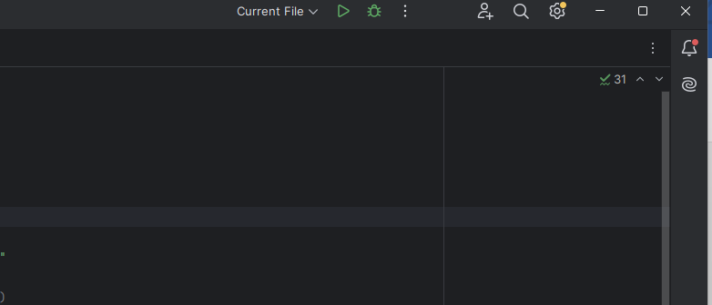

2. Setelah program berjalan, akan muncul menu seperti gambar dibawah

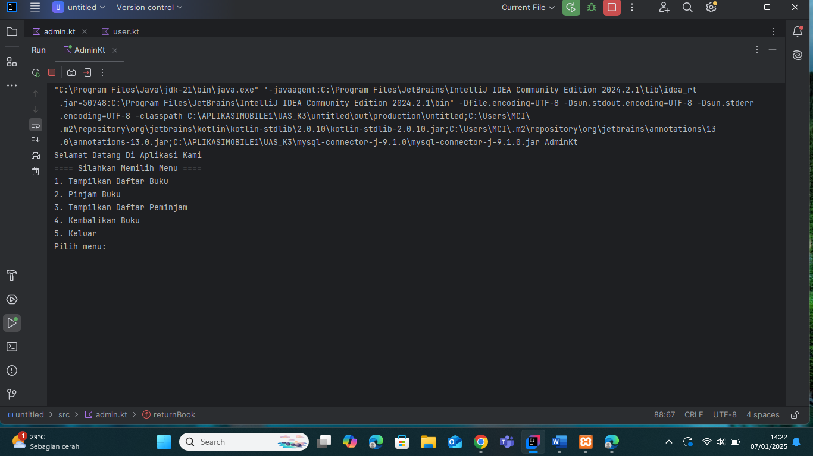

3. Untuk menampilkan daftar buku, ketik no 1



4. Untuk meminjam buku, ketik no 2



5. Untuk menampilkan daftar peminjam, ketik no 3



6. Untuk mengembalikan buku yang telah di pinjam, ketik no 4



7. Untuk menghentikan program berjalan, ketik no 5



**C. Menghubungkan ke database**

1. Membuat kotlin class baru untuk program database

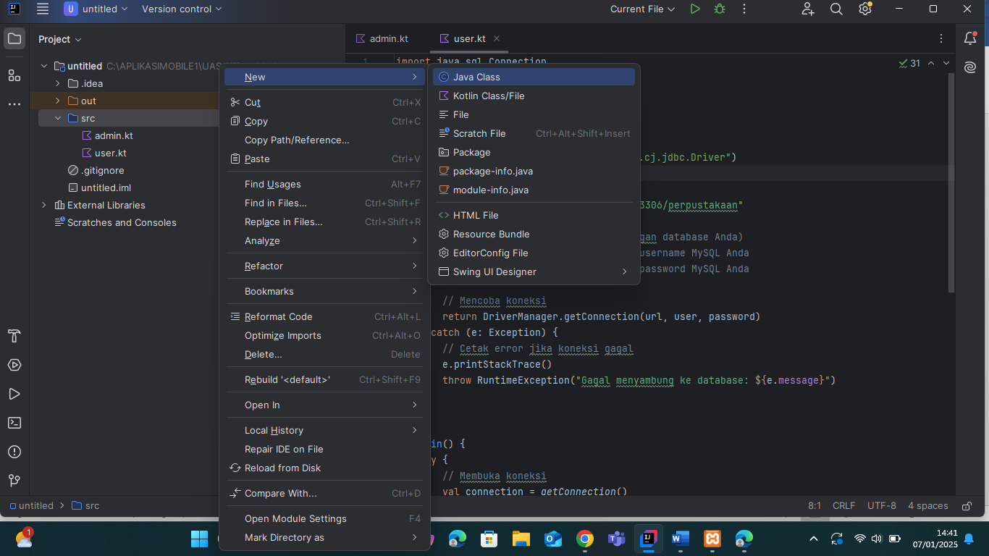

2. Ubah format dari “class” ke “file” dan ubah nama menjadi “database”

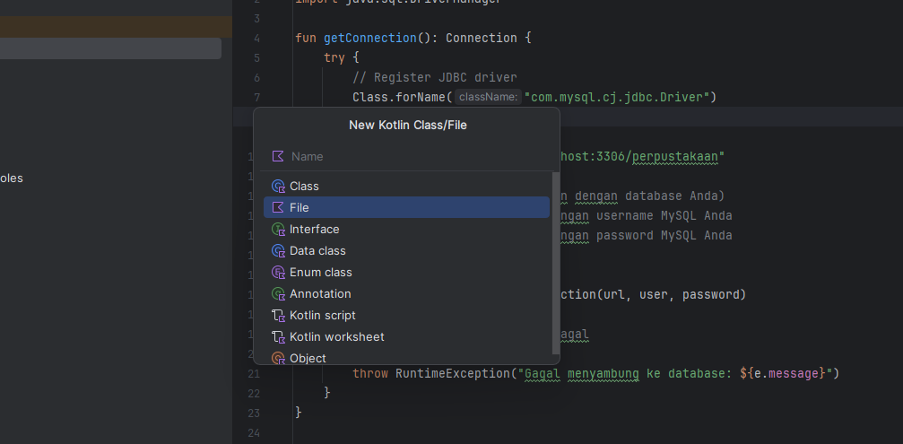

3. Pergi ke “project structure” lalu klik enter

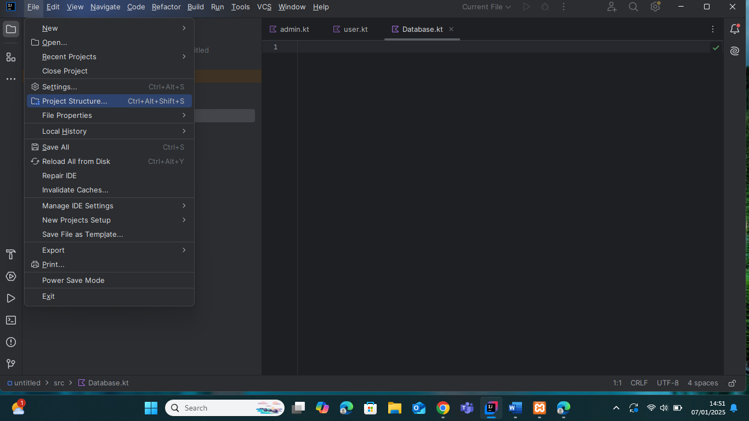

4. Masuk ke libraries lalu klik (+)

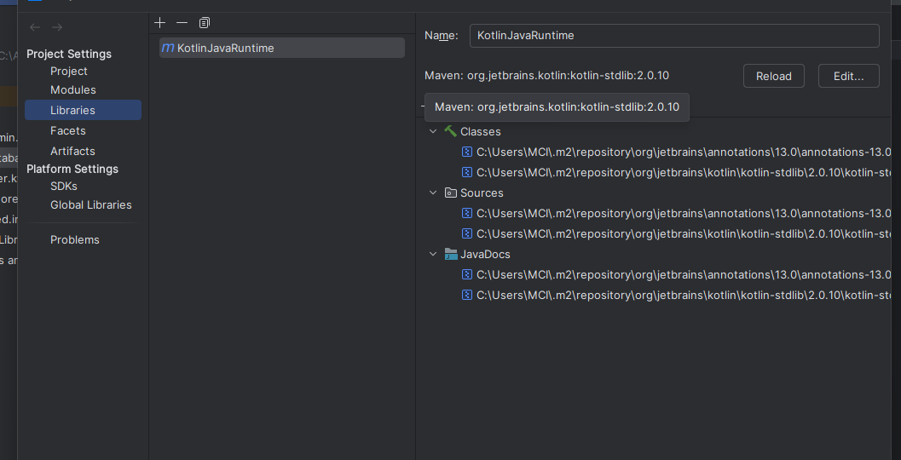

5. Pilih java lalu klik “ok”

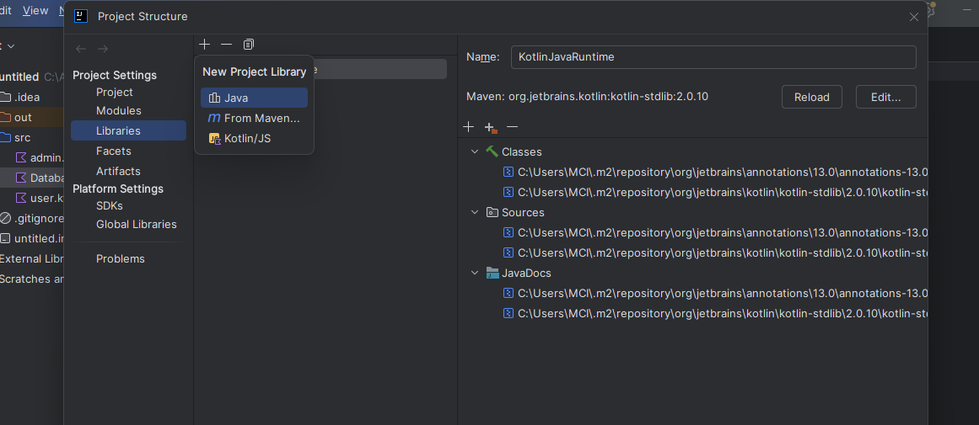

6. Cari file mySQL yang telah di download lalu klik “ok”

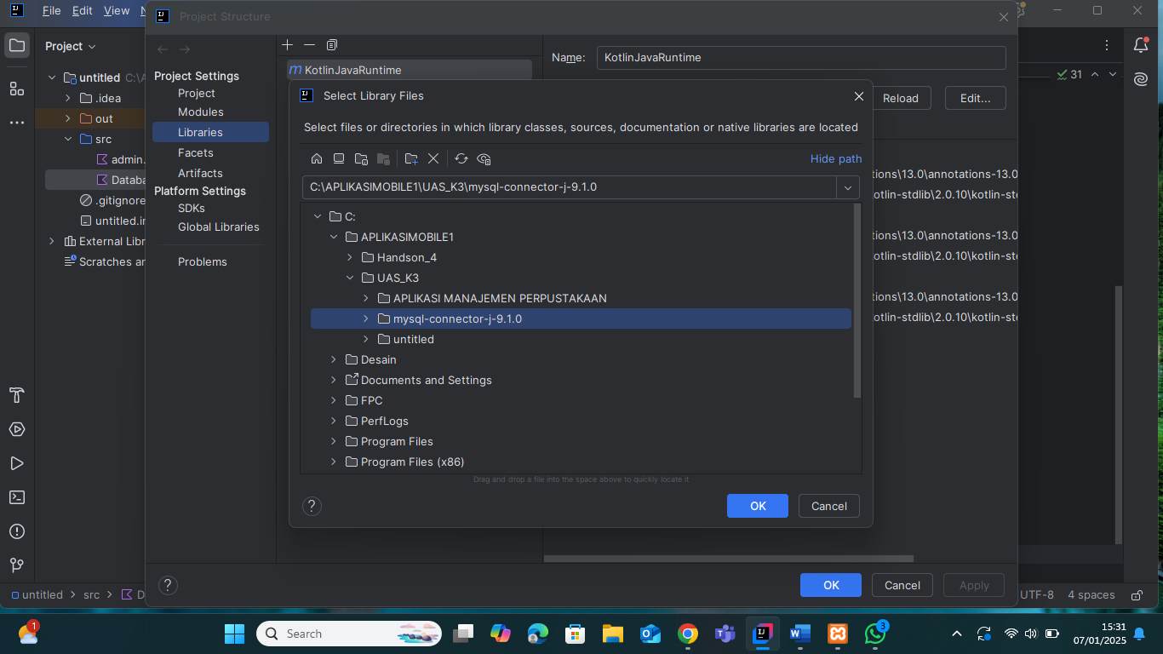

7. Klik apply sampai tidak bisa di klik kembali

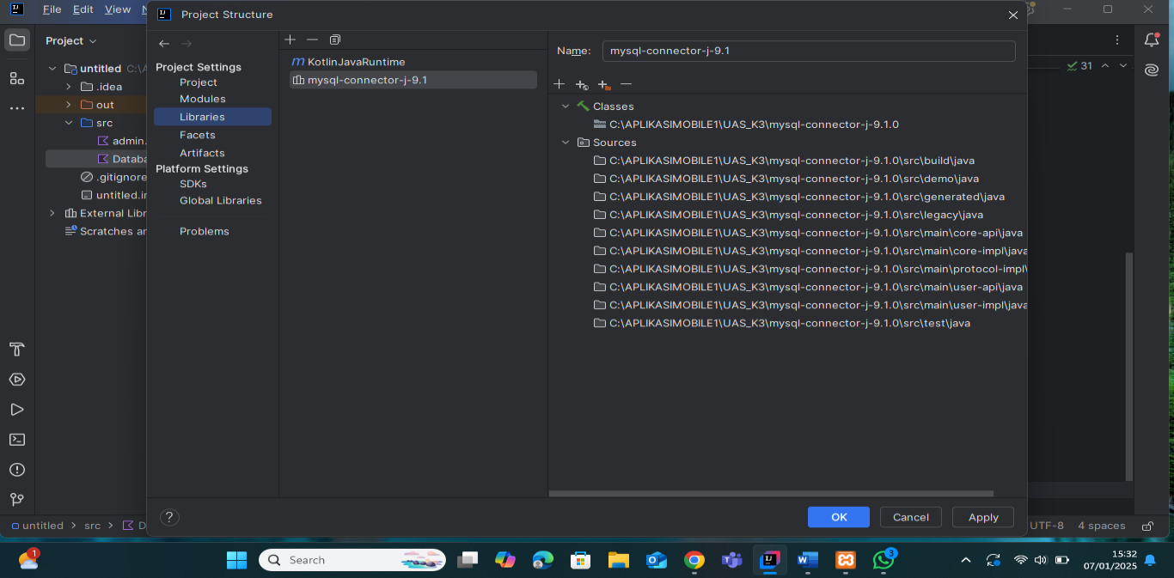

8. Buka aplikasi xampp control panel

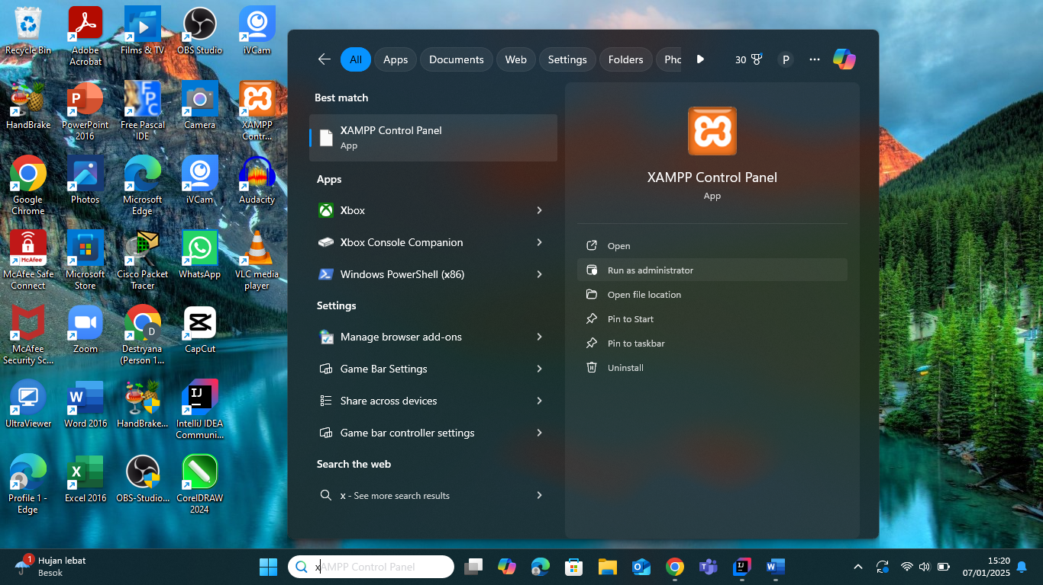

9.Kemudian aktifkan “apache” dan mysql” dengan klik start pada kedua modul tersebut

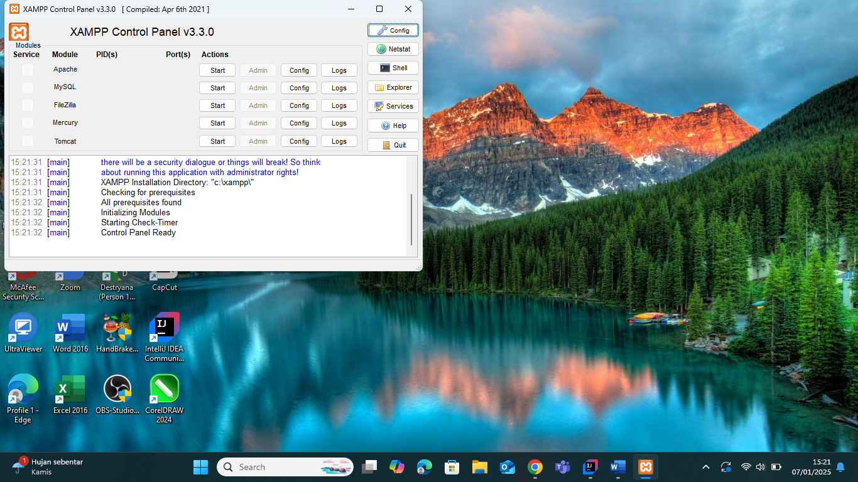

10. Klik “new” lalu berikan nama database sesuai keinginan. Dalam hal ini, kami menamakan database kami dengan “perpustakaan”

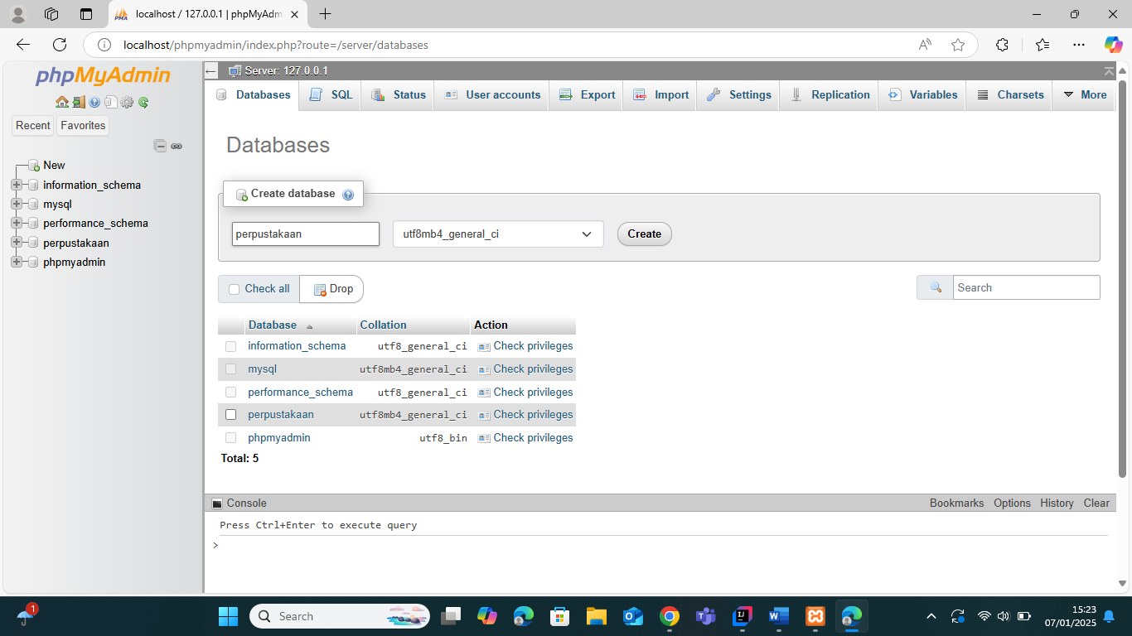

12. Kemudian klik “sql” unruk memasukkan program yang akan digunakan dalam membuat tabel database

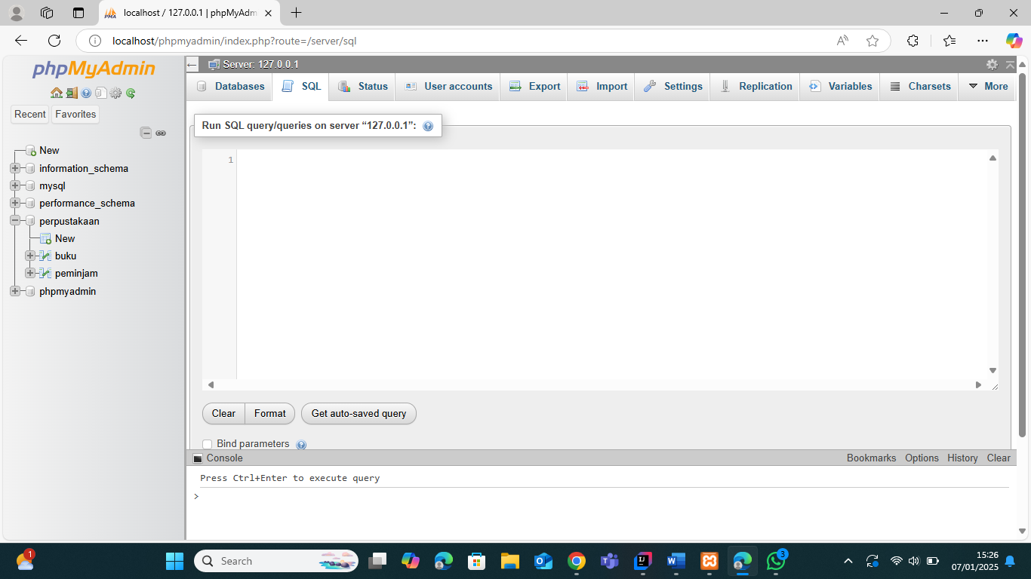

13. Masukkan program ke dalam “sql” dan klik “go”

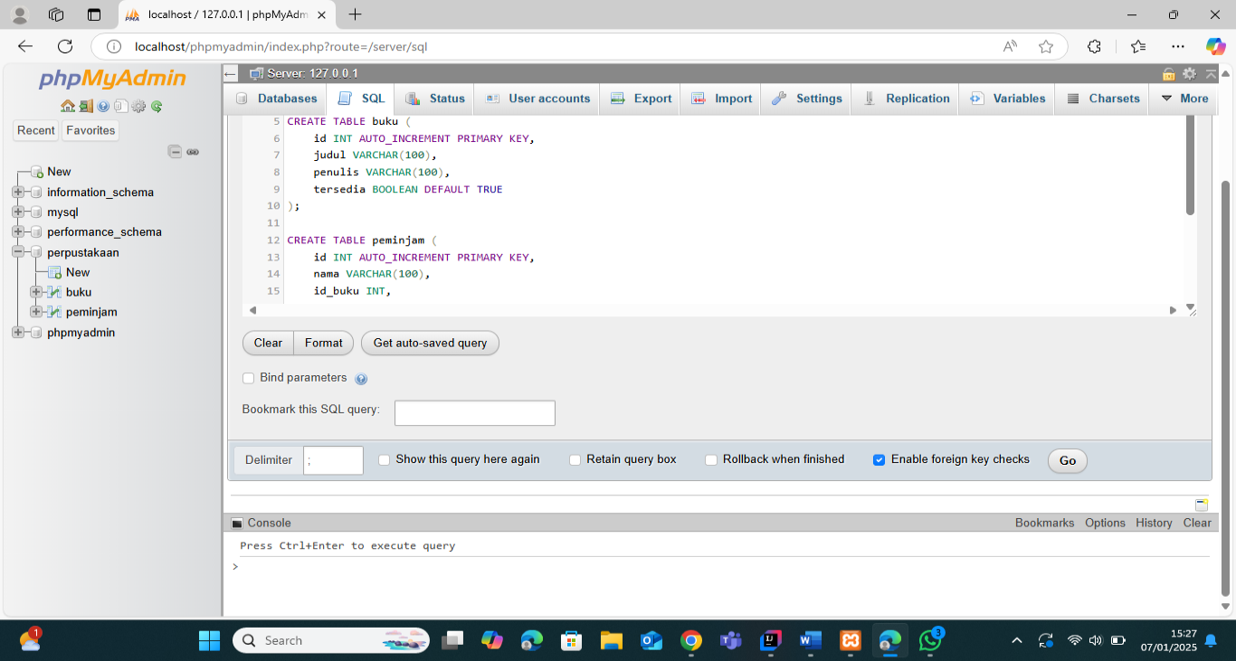

**Import parameter**

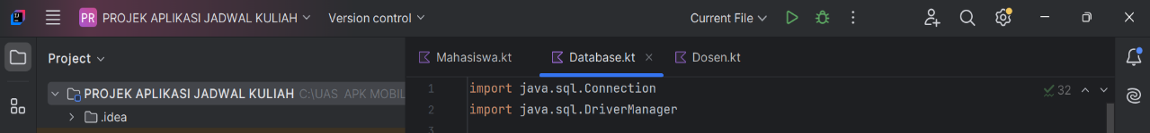

**Penjelasan:**

1. Gantilah nama_database, username, dan password dengan kredensial database yang sesuai.
2. Tidak perlu lagi memanggil Class.forName() di Java versi terbaru (6 ke atas), karena JDBC driver sudah di-load secara otomatis.

**Koneksi ke database:**

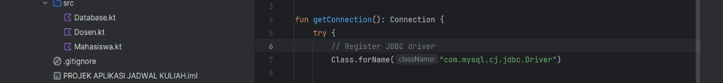

**Penjelasan:**

1. DriverManager.getConnection() digunakan untuk mendapatkan koneksi ke database.
2. Jika terjadi kesalahan saat mencoba membuat koneksi, pengecualian akan dicetak dan fungsi akan mengembalikan null.
3. Gantilah nama_database, username, dan password dengan informasi yang sesuai.

**Deskripsi URL:**



**Penjelasan:**

1. Kode ini hanya mendefinisikan URL untuk menghubungkan ke database MySQL yang bernama jadwal_kuliah di server lokal (localhost) pada port 3306.
2. Anda bisa menggunakan URL ini saat membuat koneksi dengan DriverManager.getConnection(url, username, password).

**Kredensial MySQL:**



**Penjelasan:**

1. user: Merupakan username untuk mengakses database MySQL. Misalnya, root adalah username default pada instalasi MySQL.
2. password: Merupakan kata sandi yang digunakan bersama username untuk autentikasi. Dalam contoh ini, "" berarti tidak ada password, tetapi Anda harus menggantinya sesuai pengaturan Anda.

**Mencoba koneksi:**

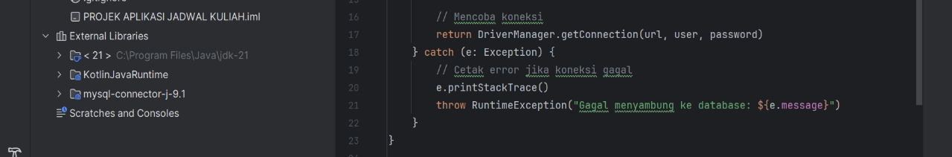

**Penjelasan:**

1. try digunakan untuk mencoba membuat koneksi ke database menggunakan DriverManager.getConnection(url, user, password).
2. Jika koneksi gagal, pengecualian akan ditangkap di blok catch dan menampilkan pesan error dengan e.printStackTrace().
3. throw RuntimeException() digunakan untuk melempar exception baru dengan pesan error yang lebih deskriptif.

**Main function:**

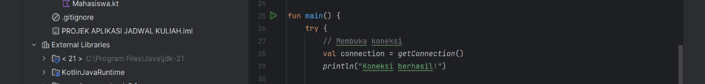

**Penjelasan:**

1. getConnection() dipanggil untuk mendapatkan koneksi.
2. Jika koneksi berhasil (let digunakan), pesan "Koneksi berhasil!" akan ditampilkan.
3. Jika terjadi kesalahan, pengecualian akan ditangkap dan dicetak dengan e.printStackTrace().

**Membuat statement:**



**Penjelasan:**

1. createStatement() digunakan untuk membuat objek Statement yang diperlukan untuk mengeksekusi query.
2. executeQuery("SELECT DATABASE()") digunakan untuk menjalankan query SQL yang akan mengembalikan hasil.

**Menampilkan hasil:**



**Penjelasan8:**

1. takeIf { it.next() } memastikan bahwa ada data di resultSet. Jika ada, barulah melanjutkan ke bagian berikutnya.
2. let digunakan untuk mengeksekusi blok kode jika resultSet memiliki data.
3. it.getString(1) digunakan untuk mendapatkan hasil dari kolom pertama dan menampilkannya.

**Menutup koneksi:**

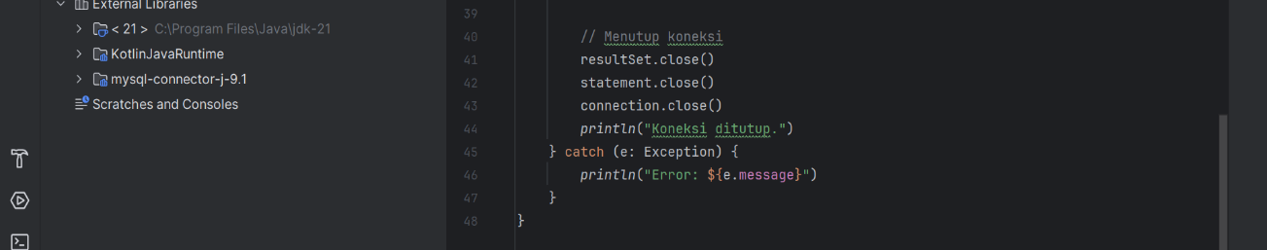

**Penjelasan9:**

1. use { ... } digunakan untuk secara otomatis menutup resultSet setelah blok selesai dieksekusi.
2. connection.close() dipanggil untuk menutup koneksi setelah operasi selesai.
3. println("Koneksi ditutup.") menampilkan pesan konfirmasi setelah koneksi ditutup.

**D. Run program database**

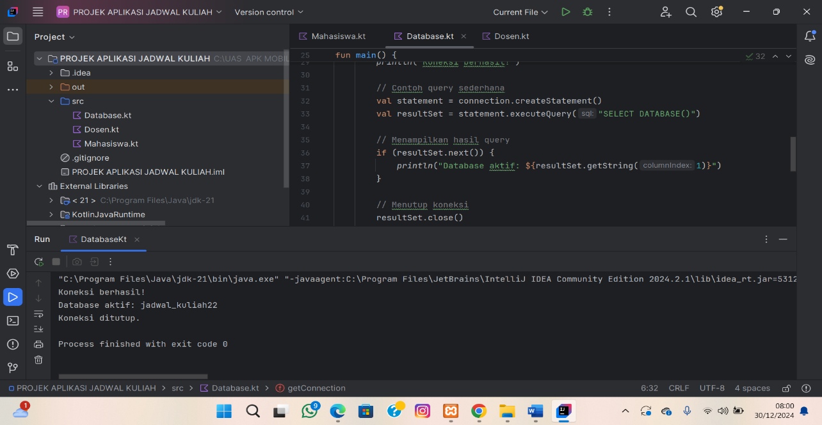

**E. Cara Upload Codingan di GitHub**

* + - 1. Pertama, buat akun pada GitHub (jika belum mempunyai akun)
      2. Masuk pada program kemudian masuk pada menu setting di menu hamburger

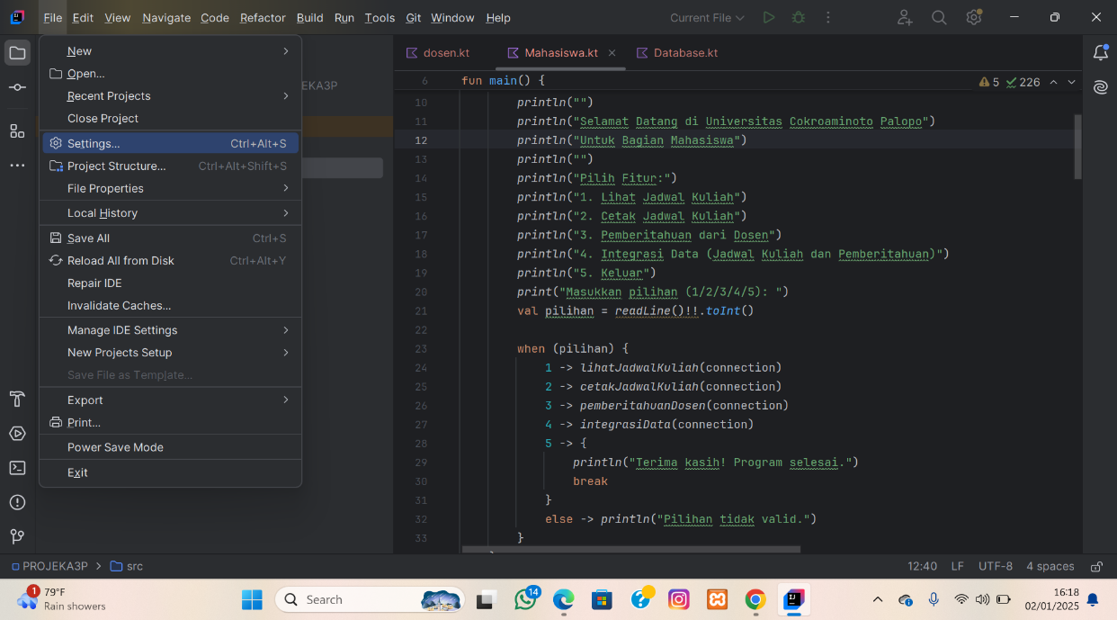

* + - 1. Kemudian masuk pada menu “Version Control” dan klik menu “Git”.

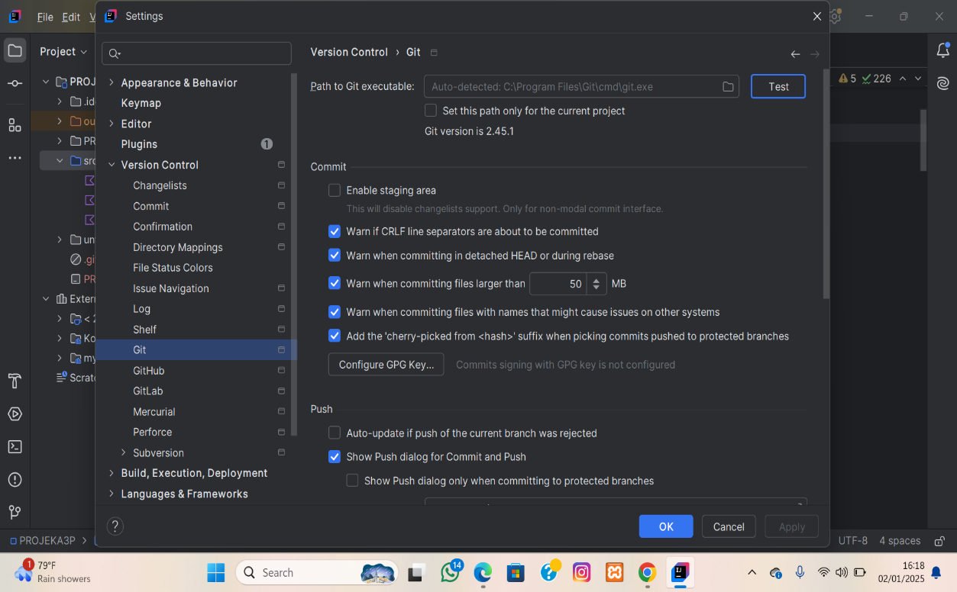

* + - 1. Lalu hubungkan github dengan Intellij IDEA

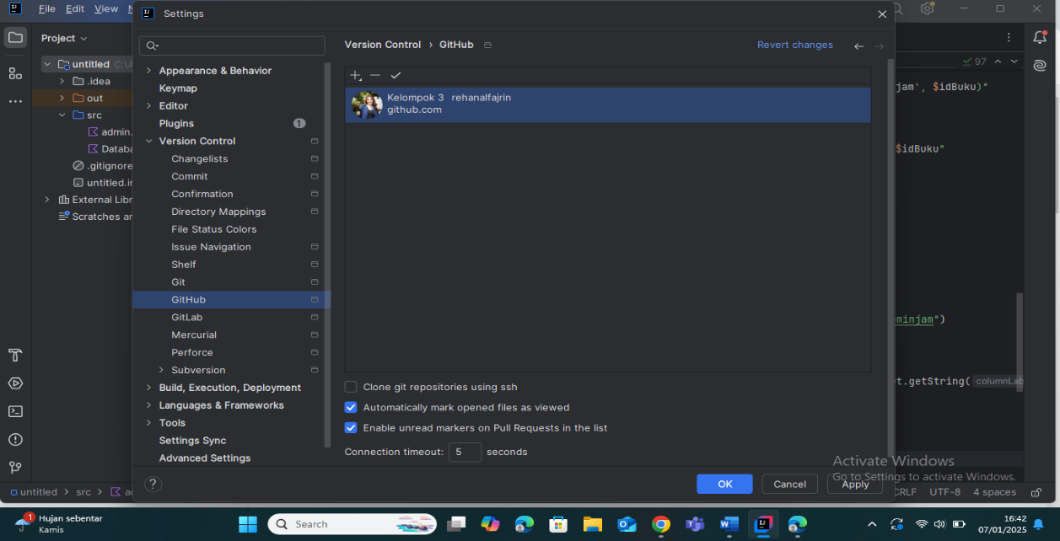

* + - 1. Kemudian kalian masuk pada menu “VCS” atau “Git”. Kemudian kalian klik

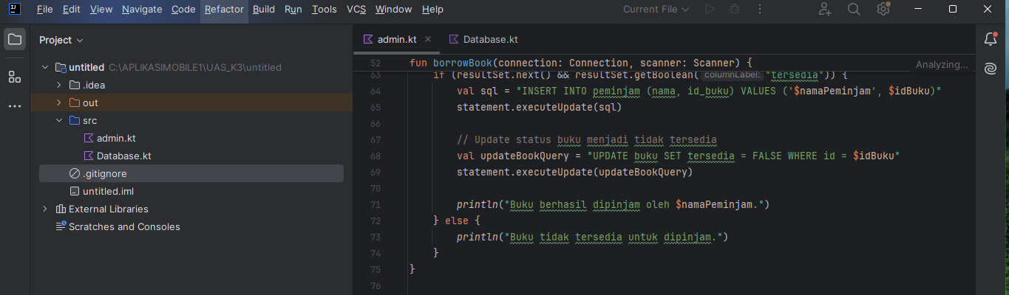

* + - 1. Kemudian kalian klik Github, lalu klik “Share Project on Github”

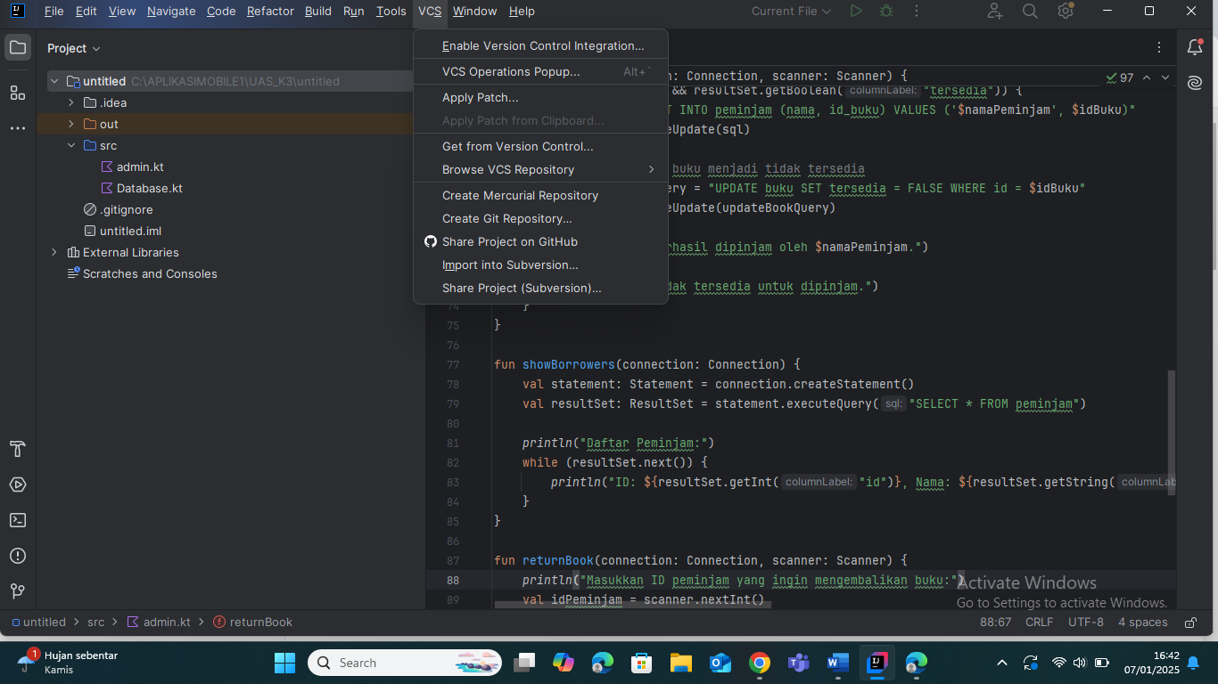

* + - 1. Atur nama repository yang ingin dibuat dan juga tambahkan deskripsi proyek yang akan di upload.

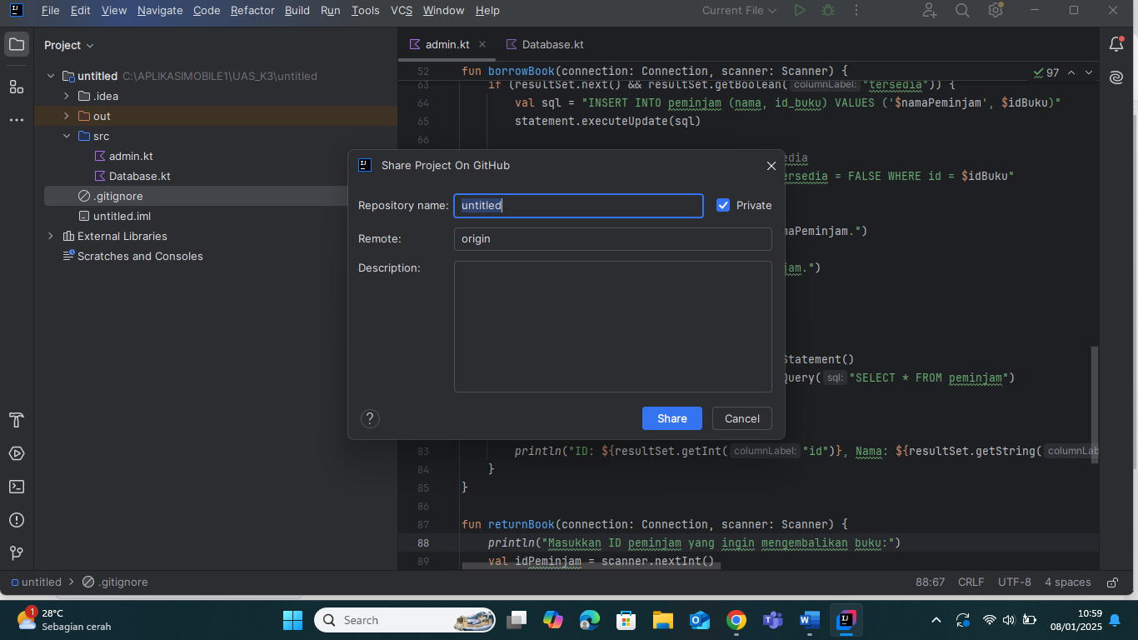

* + - 1. Jika nama sudah sesuai, kalian tinggal klik “share”. Lalu kalian Masuk di github untuk memastikan file sudah ke Up.

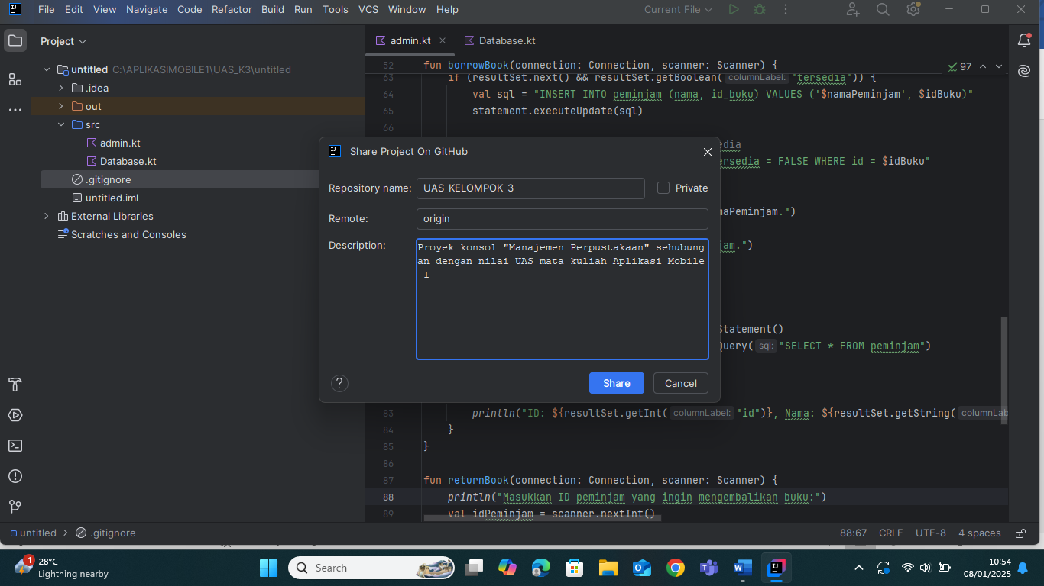

* + - 1. Jika terdapat pemberitahuan seperti di gambar, maka selamat proyek anda telah berhasil di upload di github.

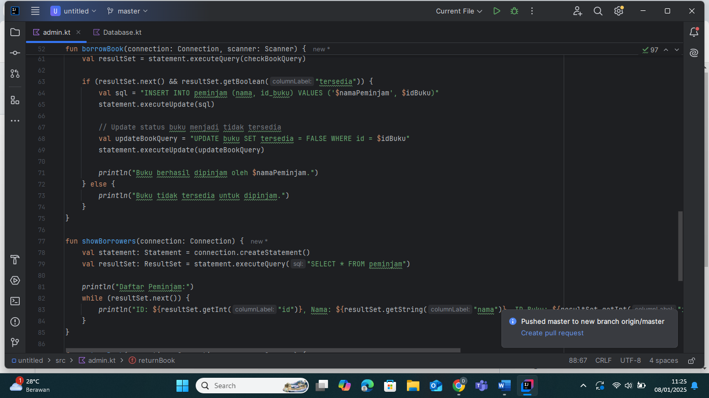

* + - 1. Buka github dan refresh halaman utnuk melihat apakah repository yang telah di up sudah muncul di github atau tidak.

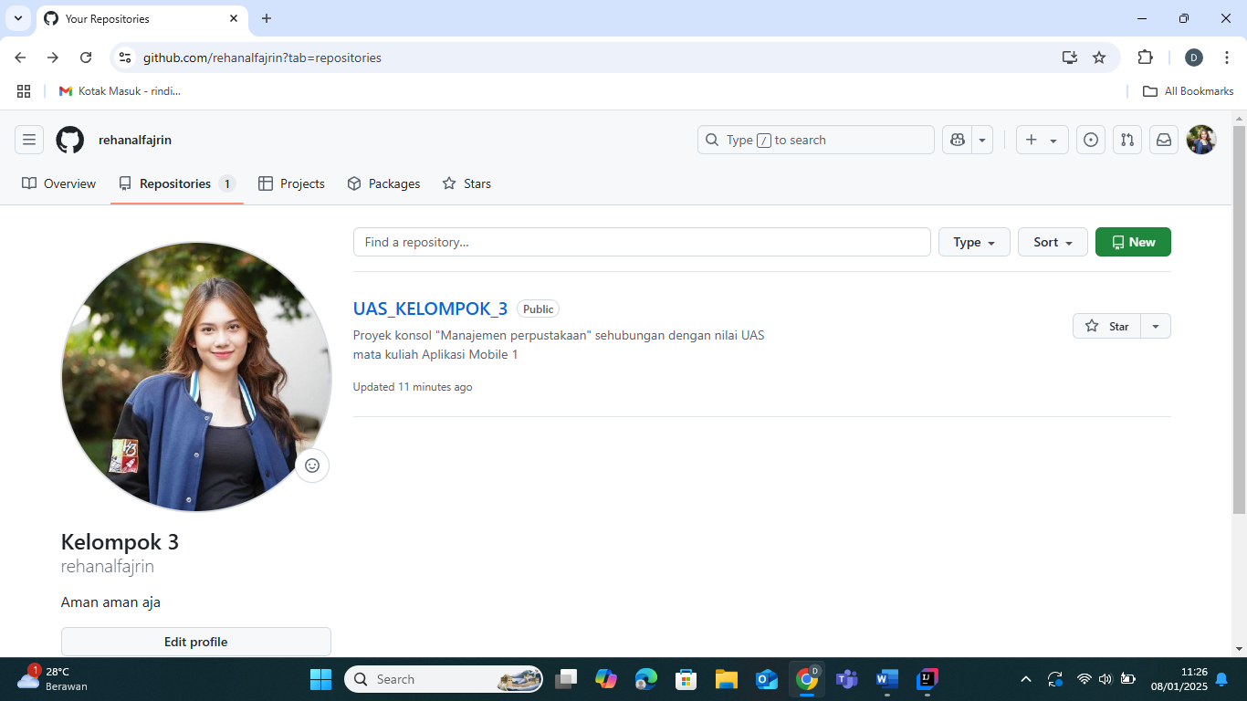

Selamat!! Anda telah berhasil mengupload proyek anda di github.